[Título en TNRoman y negrita No. 14 en inglés y español]

Apellidos, Nombre 1er Autor*ª, Apellidos, Nombre 1er Coautor^{b}, Apellidos, Nombre 2^{do} Coautor y Apellidos, Nombre 3er Coautor^{d} [No.12 TNRoman]

ª Institución de afiliación, Researcher ID, ORC ID, SNI-CONAHCYT ID o CVU PNPC [No.10 TNRoman]
^{b} Institución de afiliación, Researcher ID, ORC ID, SNI-CONAHCYT ID o CVU PNPC [No.10 TNRoman]
^{c} Institución de afiliación, Researcher ID, ORC ID, SNI-CONAHCYT ID o CVU PNPC [No.10 TNRoman]
^{d} Institución de afiliación, Researcher ID, ORC ID, SNI-CONAHCYT ID o CVU PNPC [No.10 TNRoman

Todos los perfiles ROR-Clarivate-ORCID y CONAHCYT deben estar hipervinculados a su sitio web
Prot- University of South Australia • 7038-2013• 0000-0001-6442-4409 • 416112

Clasificación CONAHCYT:
https://marvid.org/research_areas.php [No.10 TNRoman]
Área:
Campo:
Disciplina:
Subdisciplina:
DOI: https://doi.org/
Historia del artículo:
Recibido: [Utilizar sólo ECORFAN]
Aceptado: [Utilizar sólo ECORFAN]
Correo electrónico de contacto:
* [ejemplo@ejemplo.org]

Resumen [En inglés] Resumen [En español]

Debe contener hasta 150 palabras Debe contener hasta 150 palabras

Resumen gráfico [En inglés]

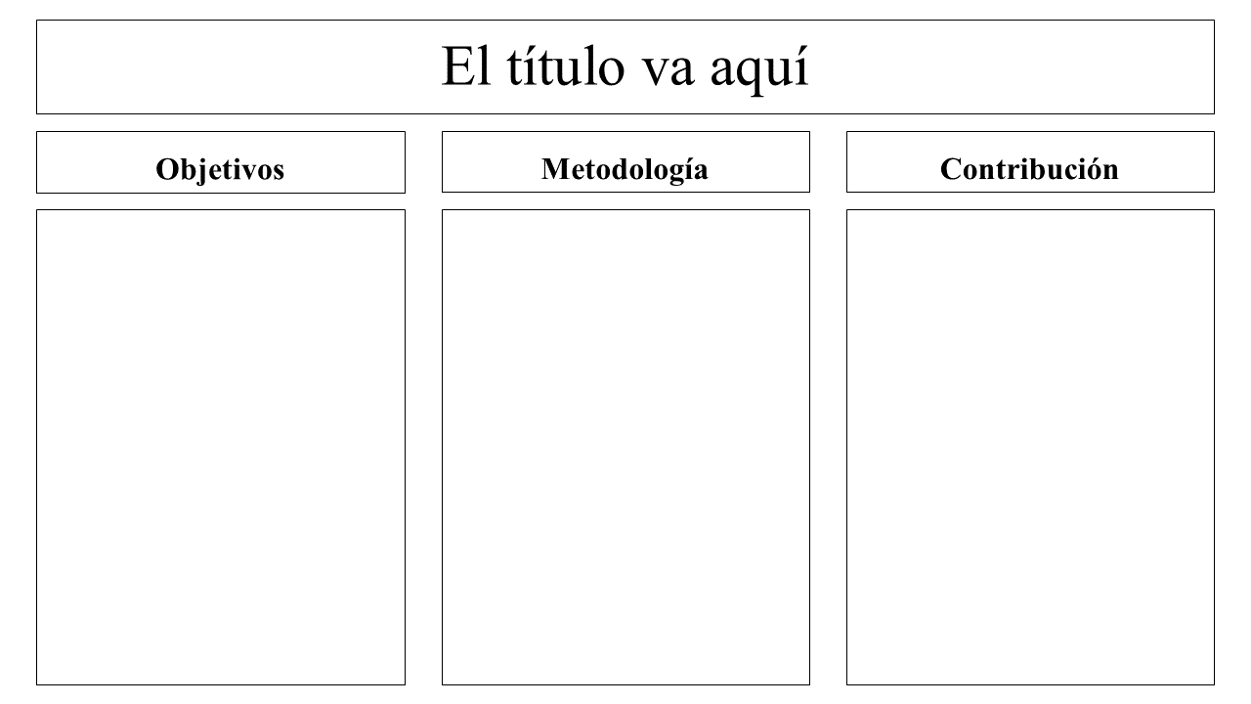

Los autores deben proporcionar una imagen original que represente claramente el trabajo descrito. Los resúmenes gráficos deben presentarse en un archivo aparte. Tenga en cuenta que, al igual que cada artículo, debe ser único.Tipo de archivo: los tipos de archivo son archivos de MS Office.No debe incluirse ningún texto adicional, esquema o sinopsis. Cualquier texto o pie de foto debe formar parte del archivo de imagen. No utilice espacios en blanco innecesarios ni un encabezado de "resumen gráfico" dentro del archivo de imagen.

Palabras clave [En inglés]
Indique 3 palabras clave en TNRoman y negrita No. 10
Resumen gráfico [En español]

Los autores deben proporcionar una imagen original que represente claramente el trabajo descrito. Los resúmenes gráficos deben presentarse en un archivo aparte. Tenga en cuenta que, al igual que cada artículo, debe ser único.Tipo de archivo: los tipos de archivo son archivos de MS Office.No debe incluirse ningún texto adicional, esquema o sinopsis. Cualquier texto o pie de foto debe formar parte del archivo de imagen. No utilice espacios en blanco innecesarios ni un encabezado de "resumen gráfico" dentro del archivo de imagen.

Palabras clave [En español]
Indique 3 palabras clave en TNRoman y negrita No. 10

Citación: Apellidos, Nombre 1er Autor, Apellidos, Nombre 1er Coautor, Apellidos, Nombre 2^{do} Coautor y Apellidos, Nombre 3er Coautor. Título del Artículo. ECORFAN Journal-Mexico. Año. V-N: Páginas [TN Roman No.10].

ISSN XXXX-XXXX/© 2009 El Autor[es]. Publicado por ECORFAN-México, S.C. para su Holding X en nombre de la Revista X. Este es un artículo de acceso abierto bajo la licencia CC BY-NC-ND [http://creativecommons.org/licenses/by-nc-nd/4.0/]

Revisión por pares bajo la responsabilidad del Comité Científico MARVID®- en la contribución al Proceso de Revisión por Pares científico, tecnológico y de innovación mediante la formación de Recursos Humanos para la continuidad en el Análisis Crítico de la Investigación Internacional.

Introducción

Texto en TNRoman No.12, a espacio sencillo.

Explicación general del tema y explicar por qué es importante.

¿Cuál es su valor añadido con respecto a otras técnicas?

Enfoque claramente cada una de sus características.

Explicar claramente el problema a resolver y la hipótesis central.

Explicación de las secciones del artículo.

Desarrollo de los epígrafes y subepígrafes del artículo con los números subsiguientes.

[Título No.12 en TNRoman, interlineado sencillo y negrita].

Productos en desarrollo No.12 TNRoman, interlineado sencillo.

Inclusión de figuras y tablas-Editable

En el contenido del artículo cualquier tabla y figura deben ser formatos editables que puedan cambiar de tamaño, tipo y número de letra, a efectos de edición, éstas deben ser de alta calidad, no pixeladas y deben ser apreciables incluso reduciendo la escala de la imagen.

[Indicando el título en la parte inferior con TNRoman No.10].

Box
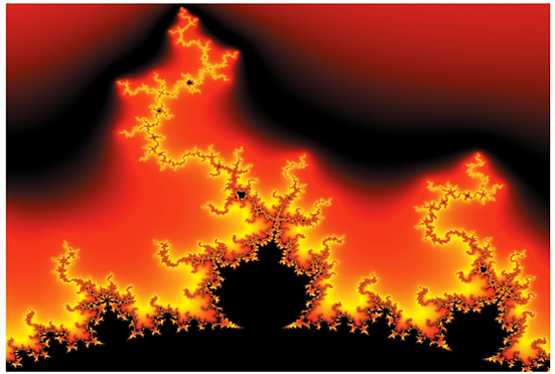

Figura 1
Título [No deben ser imágenes: todo debe ser editable] Fuente: [en cursiva]

Box
Tabla 1
Título [No deben ser imágenes: todo debe ser editable]

Fuente [en cursiva]

El máximo de Box son 10 elementos

Para el uso de ecuaciones, se indicará lo siguiente:

$Y_{ij}=α+ \sum_{h=1}^{r}{β_{h}X_{hij}}+u_{j}+e_{ij}$ [1]

Debe ser editable y el número debe estar alineado a la derecha.

Metodología

Desarrollar dar el significado de las variables en la escritura lineal e importante es la comparación de los criterios utilizados.

Resultados

Los resultados serán por sección del artículo.

Conclusiones

Explicar claramente los resultados y las posibilidades de mejora.

Anexos

Tablas y fuentes adecuadas.

El estándar internacional es de 7 páginas mínimo y máximo 14

Declaraciones

Conflicto de intereses

Los autores declaran no tener ningún conflicto de intereses. No tienen intereses financieros en competencia conocidos ni relaciones personales que pudieran haber parecido influir en el artículo del que se informa en este artículo.

Contribución de los autores

Especificar la contribución de cada investigador en cada uno de los puntos desarrollados en esta investigación.

Prot-
Benoit-Pauleter, Gerard: Contributed to the project idea, research method and technique.

Disponibilidad de datos y materiales

Indique la disponibilidad de los datos obtenidos en esta investigación.

Financiación

Indicar si la investigación recibió algún tipo de financiación.

Agradecimientos

Indicar si fueron financiados por alguna institución, Universidad o empresa.

Abreviaturas

Enumere las abreviaturas por orden alfabético.

Prot-
ANN | Artificial Neural Network
Referencias

Utilizar el sistema APA. No deben ir numeradas, ni con viñetas, sin embargo si es necesario numerarlas será porque se hace referencia o mención en alguna parte del Artículo.

Utilice el alfabeto romano, todas las referencias que haya utilizado deben estar en alfabeto romano, incluso si ha citado un artículo, libro en cualquiera de los idiomas oficiales de las Naciones Unidas [inglés, francés, alemán, chino, ruso, portugués, italiano, español, árabe], debe escribir la referencia en alfabeto romano y no en cualquiera de los idiomas oficiales.

Las citas se clasifican en las siguientes categorías:

Antecedentes. La cita se debe a una investigación publicada anteriormente y orienta el documento que cita dentro de un área académica concreta.
Básicos. La cita pretende informar sobre conjuntos de datos, métodos, conceptos e ideas en los que los autores del documento que cita basan su trabajo.

Soporte. El artículo que cita informa de resultados similares. También puede referirse a similitudes en la metodología o, en algunos casos, a la reproducción de resultados.

Diferencias. El documento que cita informa mediante una cita de que ha obtenido resultados diferentes a los obtenidos en el documento citado. También puede referirse a diferencias en la metodología o a diferencias en el tamaño de las muestras que afectan a los resultados.

Discusiones. El artículo citante cita otro estudio porque proporciona una discusión más detallada sobre el tema tratado.

La URL del recurso se activa en el DOI o en el título del recurso.

Prot-

Mandelbrot, B. B. [2020]. Negative dimensions and Hölders, multifractals and their Hölder spectra, and the role of lateral preasymptotics in science.Journal of Fourier Analysis and Applications Special. 409-432.

Requisitos de Propiedad Intelectual para la edición:

Firma auténtica en color del Formato de Originalidad de Autor y Coautores.

Firma auténtica en color del Formato de Aceptación de Autor y Coautores.

Firma auténtica en color del Formato de Conflicto de Intereses de Autor y Coautores.

